Bai7

### Web front-end (6) - HTML - Hiển thị văn bản

Bài tập 1

Code 1.

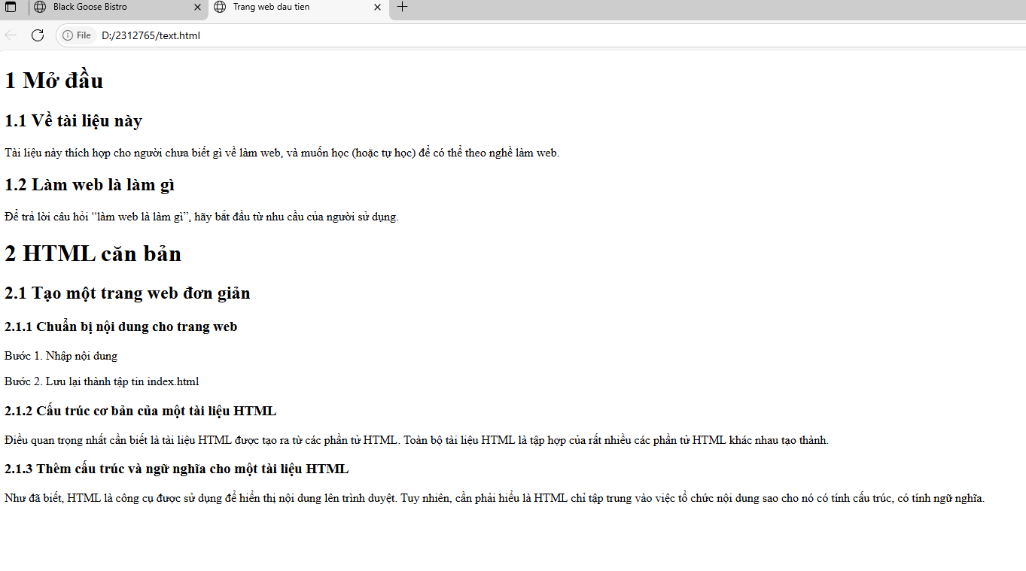

Code 2:

[HTML]

Danh sách không có thứ tự

<ul>

<li>Mãng cầu</li>

<li>Trái dừa</li>

<li>Ổ qua</li>

<li>Khoai môn</li>

</ul>

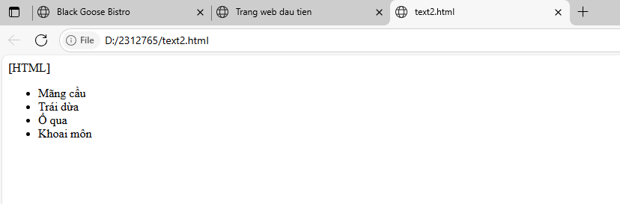

Code 3:

[HTML]

**Danh sách có thứ tự**

<ol>

<li>Lê Văn Bơ</li>

<li>Trần Văn Mít</li>

<li>Nguyễn Văn Tèo</li>

</ol>

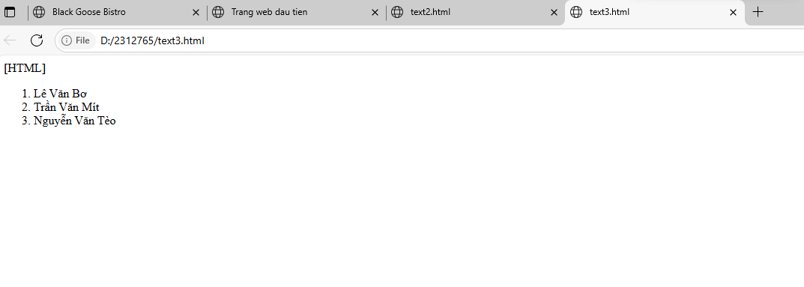

Code 4:

**Danh sách mô tả**

[HTML]

<dl>

<dt>HTML</dt>

<dd>Hypertext Markup Language</dd>

<dt>WWW</dt>

<dd>World Wide Web</dd>

</dl>

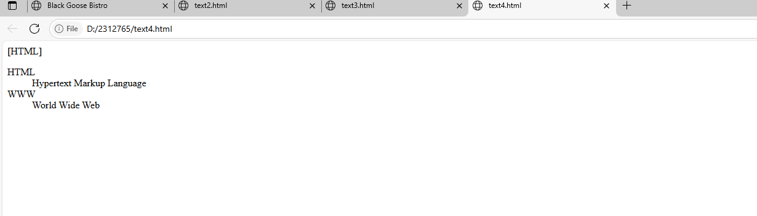

Code 5 :

**Danh sách lồng nhau**

[HTML]

<ol>

<li>Mục 1</li>

<li>Mục 2

<ul>

<li>Nội dung 1</li>

<li>Nội dung 2</li>

</ul>

</li>

<li>Mục 3</li>

</ol>

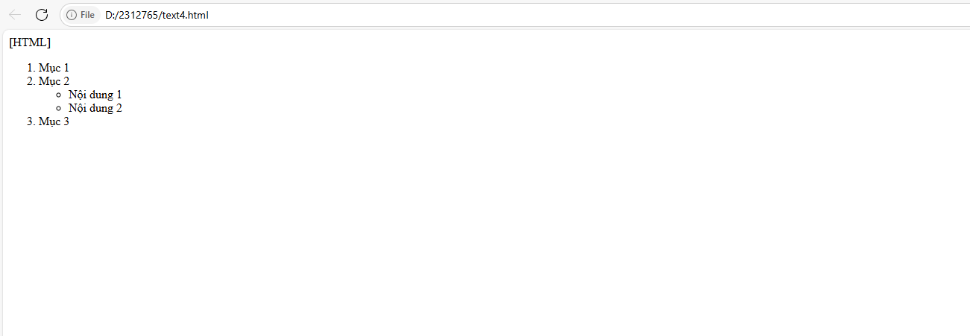

Code 6:

**Hiển thị một trích dẫn dài (long quotations)**

[HTML]

<p>Đôi khi cũng phải nhìn lại bản thân, phải yêu bản thân mình, phải thương lấy nó, bởi nó là người bạn gần gũi nhất, trung thành nhất, yêu chứ không nuông chiều, như Sophia Loren đã nói:</p>

<blockquote>

<p><em>Hãy yêu bản thân vô điều kiện, như là bạn yêu những người thân thiết với mình bất chấp khuyết điểm của họ.</em></p>

<p><em>Love yourself unconditionally, just as you love those closest to you despite their faults.</em></p>

</blockquote>

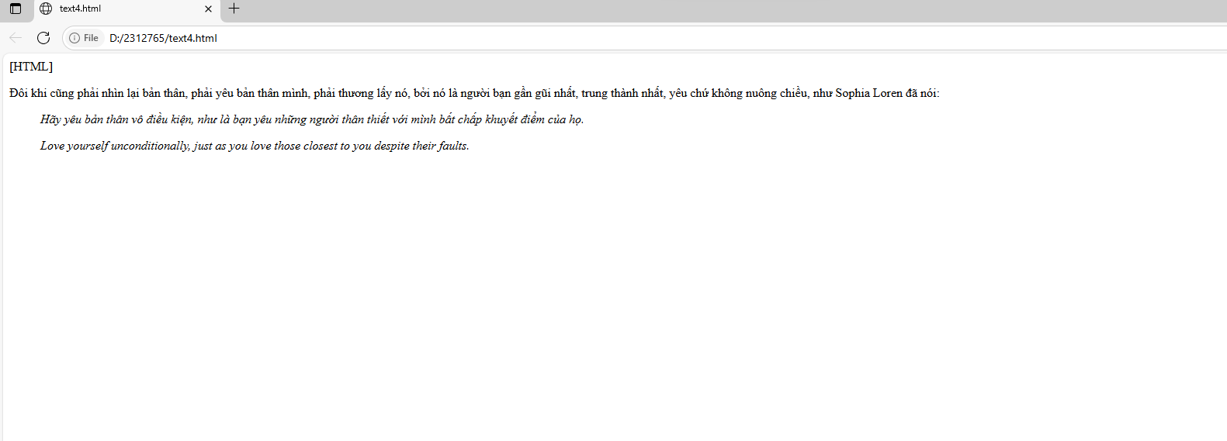

Code 6

**Hiển thị văn bản được định dạng sẵn**

[HTML]

<pre>

NGÀY ĐẦU TIÊN ĐI HỌC

Ngày đầu tiên đi học

Mẹ dắt tay đến trường

Em vừa đi vừa khóc

Mẹ dỗ dành bên em

Tác giả: Viễn Phương

</pre>

<p>

NGÀY ĐẦU TIÊN ĐI HỌC

Ngày đầu tiên đi học

Mẹ dắt tay đến trường

Em vừa đi vừa khóc

Mẹ dỗ dành bên em

Tác giả: Viễn Phương

</p>

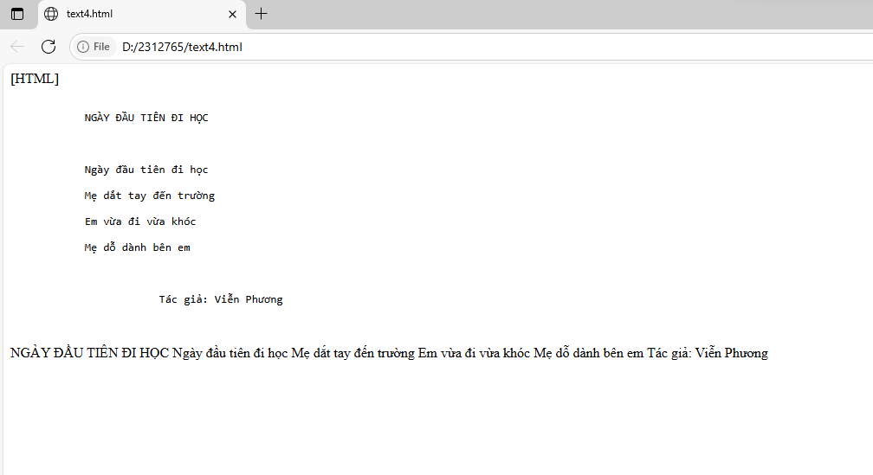

Code 7

**Phần tử figure và figcapion**

<figure>

<img src="blackgoose.png" alt="Black Goose">

<figcaption>

Đây là logo của 1 con vịt

</figcaption>

</figure>

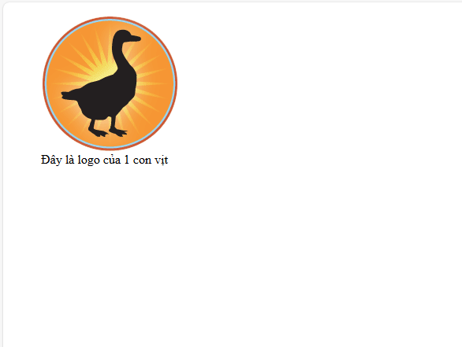

Bài tập 2 .

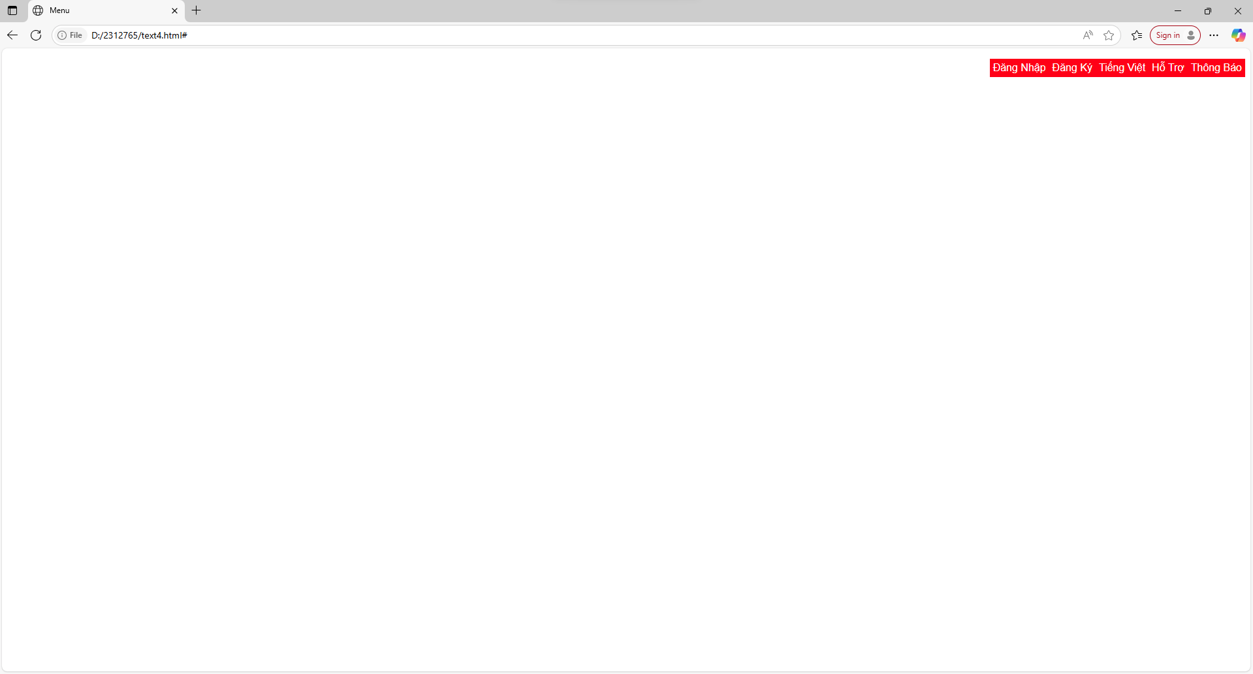

Bài 3.

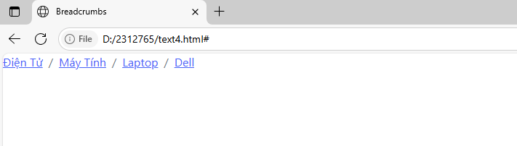

Bài tập 4.

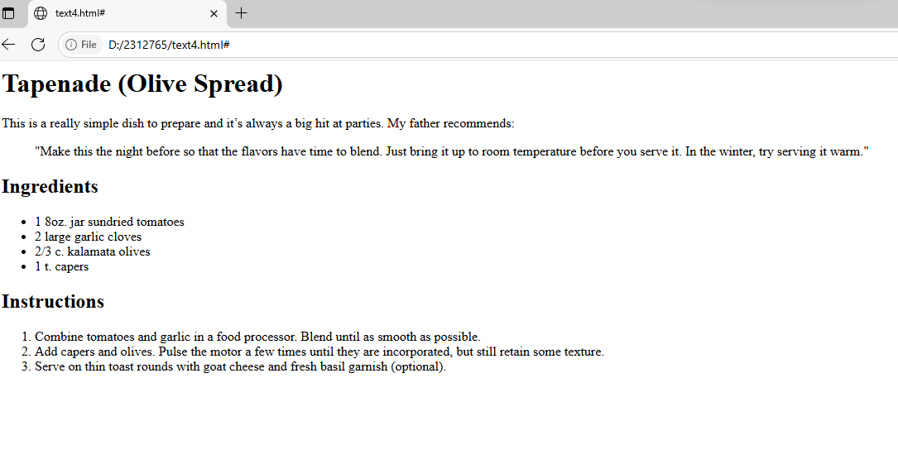

### **Câu hỏi ôn tập**

Câu hỏi 1. Trong HTML, chữ "hr" trong phần tử hr là viết tắt của chữ nào ?

A. Horizontal Ruler

B. Header

C. Heading ruler

**D. Horizontal Rule**

Câu hỏi 2. Trong HTML, chữ “pre” trong phần tử pre là viết tắt của chữ nào?

A. Preferred text

**B. Preformatted text**

C. Previous text

D. Part reference

Câu hỏi 3. Trong HTML, chữ ‘dl” trong phần tử dl là viết tắt của chữ nào?

A. Document list

B. Data list

**C. Description list**

D. Data link

Câu hỏi 4. Trong HTML, chữ ‘ul” trong phần tử ul là viết tắt của chữ nào?

**A. unordered list**

B. unorder list

C. unordered line

D. under list

Câu hỏi 5. Trong HTML, chữ ‘ol” trong phần tử ol là viết tắt của chữ nào?

A. over list

B. over line

**C. ordered list**

D. order list